«Утверждаю»:
Директор МБОУ «Татарская гимназия №11»
__________А.М.Ибрагимова

Программа
экологического отряда «ЭКОнур»
на 2017-2018 учебный год

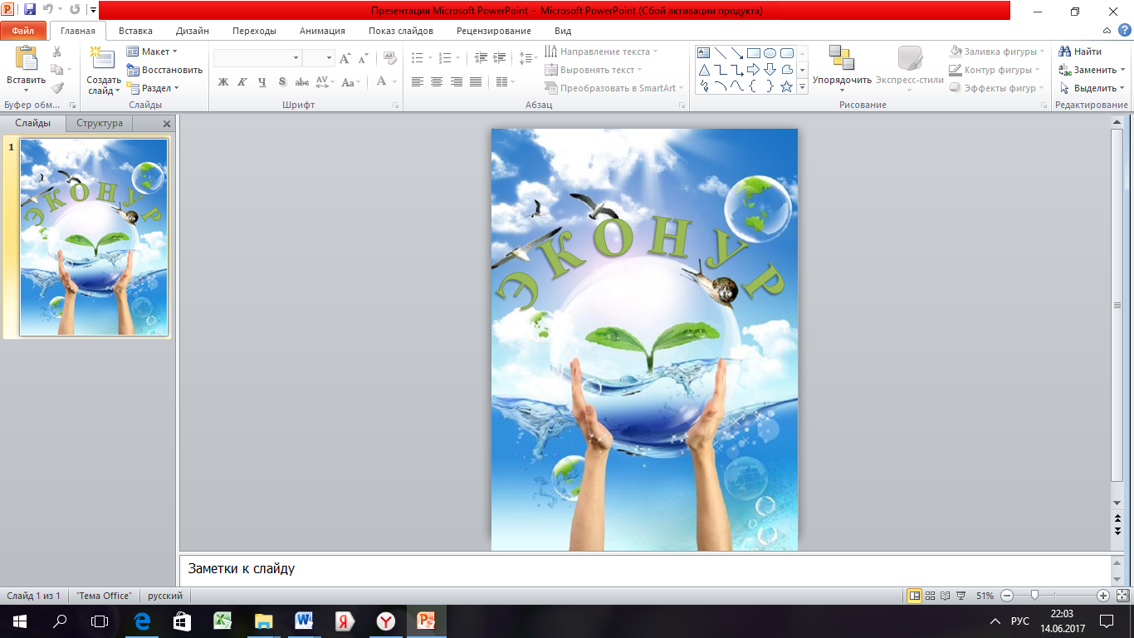

Руководитель отряда:
Динара ИсламовнаЗиятдинова,
Уитель геограии и педагог-организатор
МБОУ «Татарская гимназия №11»
Советского района г.Казани

Пояснительная записка

Школьный экологический отряд «ЭКОнур» является общественной независимой организацией. Приём в члены отряда осуществляется на добровольных началах для обучающихся с 5-11 класс МБОУ «Татарская гимназия №11» на общешкольной линейке.

Целью деятельности школьного экологического отряда «ЭКОнур» является создание широких возможностей для формирования природоохранной компетенции и воспитания экологической культуры обучающихся школы.
Для достижения данной цели необходимо решить ряд задач:
- планирование ряда экологических событий, направленных на повышение уровня знаний о природе, способах её охраны и приумножения;
- создание условия для участия учащихся в охране окружающей среды;
- воспитание любви и бережного отношения к природе;
- улучшение трудовой подготовки и профессиональной ориентации школьников;
- объединение усилий педагогов, учащихся, родителей, широкой общественности по благоустройству сельских территорий;
- воспитание бережного отношения к природным богатствам своего края, рационального природопользования, эстетического оформления территории села и конкретно школьной территории;
- формирование навыков ведение исследовательской работы по изучению природы, экологической обстановки родного края, влияния экологических факторов на здоровье человека;
- развитие самостоятельности в действиях по улучшению экологической обстановки.

Программа деятельности школьного экологического отряда «ЭКОнур» рассчитана на 1 год и включает три направления природоохранной работы:
- просветительская;
- общественно-полезная;
- учебно-познавательная.

В основу программы положены принципы:
- возможности личного участия в образовательном процессе обучающихся младше себя;
- возможность личного участия в выявлении экологических проблем, принятия и реализации решений в отношении качества окружающей среды;
- обеспечение мотивации, заинтересованности, значимости деятельности ребенка для него самого и для окружающих;
- теоретические знания должны находить применение в практической, исследовательской и общественной деятельности;
- отказ от сложных, претендующих на научный результат, методов исследования в работе с детьми.
План деятельности экологического отряда
«ЭКОнур»»
по направлениям
на 2018-2018 учебный год

- Просветительская природоохранная деятельность

№ п/п | Название экологических событий | Сроки | Ответственные
1 | Обсуждение плана работы ЭО, выбор командира отряда, девиза, формы | сентябрь | Зиятдинова Д.И
2 | Публикация результатов работы ЭО на сайтах гимназии | 2 раза в месяц | Зиятдинова Д.И
3 | Лекция «Влияние транспорта на окружающую среду» | Октябрь | Зиятдинова Д.И
4 | Зелёный альманах «Царевна ли лягушка?» | Ноябрь | Зиятдинова Д.И
5 | Разработка виртуальной экскурсии «Жизнь обитателей сада и огорода» | Декабрь | Зиятдинова Д.И
6 | Экологический праздник в рамках предметной недели естественных наук | Январь | Зиятдинова Д.И
7 | Подготовка лекторских групп для выступления на классных часах, согласно экологическому календарю | Февраль | Зиятдинова Д.И
8 | Конкурс мультимедийных презентаций по теме «Вода – источник жизни» | Март | Зиятдинова Д.И
9 | Тематическая линейка ко Дню птиц | Апрель | Зиятдинова Д.И
10 | Тематическая линейка ко Дню Земли | Апрель | Зиятдинова Д.И
11 | Встреча с работниками эколого-биологического центра | Май | Зиятдинова Д.И

- Общественно-полезная природоохранная деятельность

№ п/п | Название экологических событий | Сроки | Ответственные
1 | Заготовка семян сорных растений для подкормки птиц зимой | Сентябрь-октябрь | Зиятдинова Д.И
2 | Подготовка пришкольного участка к зимовке, посадка озимых культур | Октябрь | Зиятдинова Д.И
2 | Изготовление кормушек для зимующих птиц | Октябрь -ноябрь | Зиятдинова Д.И
3 | Экологическая операция: «Птичья столовая» | Декабрь - февраль | Зиятдинова Д.И
4 | Посев семян овощных и цветочных культур. | Февраль-март | Зиятдинова Д.И
5 | Разработка маршрута экологической тропы на территории МБОУ «Татарская гимназия №11» | Март | Зиятдинова Д.И
6 | Перекопка огорода, подготовка земли к высадке рассады | Апрель | Зиятдинова Д.И
7 | Организация экологического субботника по очистке территории гимназии | Апрель – май | Зиятдинова Д.И
8 | Очистка берегов озера Комсомольское | Апрель – май | Зиятдинова Д.И
9 | Посадка саженцев ели, уход за тепличными растениями, высадка цветов, оформление клумб | Май | Зиятдинова Д.И

- Учебно-познавательная природоохранная деятельность

№ п/п | Название экологических событий | Сроки | Ответственные
1 | Викторина «Лекарственные растения вокруг нас» | Октябрь | Зиятдинова Д.И
2 | Праздник «Легенды о цветах» | Ноябрь | Зиятдинова Д.И
3 | Разработка мультимедиа-презентации для проведения эколого-биологической викторины «Виртуозы маскировки» | Разработка презентаций: январь  Викторина: февраль | ЭО – ведущие  9-10 кл – разработчики презентаций, Зиятдинова Д.И
4 | Практическая работа «Размножение с\х растений семенами» | Март | Зиятдинова Д.И
5 | Интеллектуальная игра «В мире животных» | Апрель | Зиятдинова Д.И
6 | Практическая работа «Моделирование пищевых связей в саду и огороде» | Май | Зиятдинова Д.И

Перечень методической и учебной литературы:

Литература для педагогов:

- Суворова В.М. «Опыт экологической работы со школьниками». – Волгоград, 2009
- Фадеева Г.А. «Химия и экология».- Волгоград, 2005
- Формирование экологической культуры жителей города / Народная школа № 5,2004
- Экологический турнир / Последний звонок №12, 2002
- Урок экологии в тридевятом царстве / Педсовет № 5, 2006
- Экологическая сценка / Педсовет №9, 2008
- День птиц / Педсовет № 1, 2005
- Синичкин день / Педсовет № 7,2005
- Свалка по имени Земля / Педсовет №11, 2005
- Частушки на экологическую тему / Педсовет № 7, 2009
- Всемирный день Земли / Педсовет № 2, 2010
- Экологическая сказка о том, как колобок в лес убежал / Педсовет № 3, 2009
- Экологическая сказка / Педсовет № 6, 2003
- Экологические игры / Пед. творчество № 9, 2007
- Экологические сказки / Педсовет № 11, 2004
- Здравствуйте пернатые, Наш дом – планета Земля / Педсовет № 8, 2008
- Экология в филологии / Педсовет №11, 2007
- Экологическая игра «Лик Земли» / Последний звонок № 12, 2007
- Димитриев А.Д. «Экология Чувашской Республики».- Чебоксары, 1996
- На крыльях весну принесли / Последний звонок № 1, 2005
- Война как фактор ухудшения среды обитания, игровые задачи по экологии / Последний звонок № 8, 2005
- Земля – наш общий дом / Последний звонок №12,2005

Литература для воспитанников:

- Методические разработки внеклассных мероприятий.
- Сухова Т. С., Строганов В. И. «Природоведение: введение в биологию и экологию» 5 класс.- М.: 2009
- Былова А.М., Шорина Н.И. «Экология растений», 6 класс - М.: Вентана-Граф, 2008
- Бабенко В.Г., Богомолов Д.В. и др «Экология животных», 7 класс - М.: Вентана-Граф, 2001
- Фёдорова М.З., Кучменко В.С., Лукина Т.П. «Экология человека. Культура здоровья», 8 класс -М.: Вентана-Граф, 2004
- Швец И.М., Добротина Н.А. «Биосфера и человечество», 9 класс - М.: Вентана-Граф, 2004
- Чернова Н.М., Галушкин В.М., Константинов В.М. «Экология», 10-11 класс - М.: Просвещение 2007
- Энциклопедия для детей «Биология» - М.: 2002
- Энциклопедия для детей «Человек» - М.: 2002
- Джинни Джонсон «Животные (млекопитающие, птицы, рыбы). – М.: АСТ, 2001
- Детская энциклопедия «Животные». –М.: Махаон, 2006
- Акимушкин И.И. «Мир животных: Птицы, рыбы, земноводные и пресмыкающиеся».- М.: Мысль, 1999
- Жизнь животных: в 7т./ под редакцией Ю.И.Полянского. –М.: Просвещение, 1987
- Иллюстрированная энциклопедия рыб / под ред. П.А. Моисеева. – Прага: Артия, 1982
- Огнев А.В. «Змеи в домашнем террариуме».- М.: Аквариум, 2002
- Хрестоматия по зоологии для 6-7 классов / сост. С.А. Молис. –М.: Просвещение, 1971
- Удивительное в жизни животных / под ред. проф. А.с. Константинова и проф. Н.И. Лариной.- Саратов, 1966
- Золотницкий Н.Ф. «Аквариум любителя».- М.: ТЕРРА, 1993
- Райков Б.Е. «Зоологические экскурсии».- М.: Топикал, 1994
- Боднарук М.М., Ковылина Н.В. «Занимательные материалы и факты по общей биологии в вопросах и ответах». - Волгоград: Учитель, 2007

